МБОУ «Гимназия № 20 имени Абдуллы Алиша» |  | ДРУЖБА |  | ноябрь, 2018 года
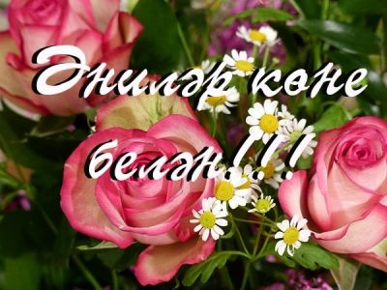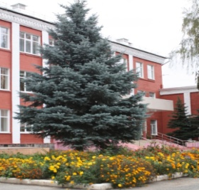
Д у с л ы к
ноябрь, 2018 нче ел
Бәйрәм белән!
Әниләр көне!  Бүген гимназиябездә Әниләр бәйрәме үтте. Укучыларыбыз үзләренең әниләрен җыр-биюләр, театр-тамаша белән шатландырдылар. Әнкәйләр үзләре дә конкурсларда катнашып, күтәренке кәеф белән кайтып киттеләр.  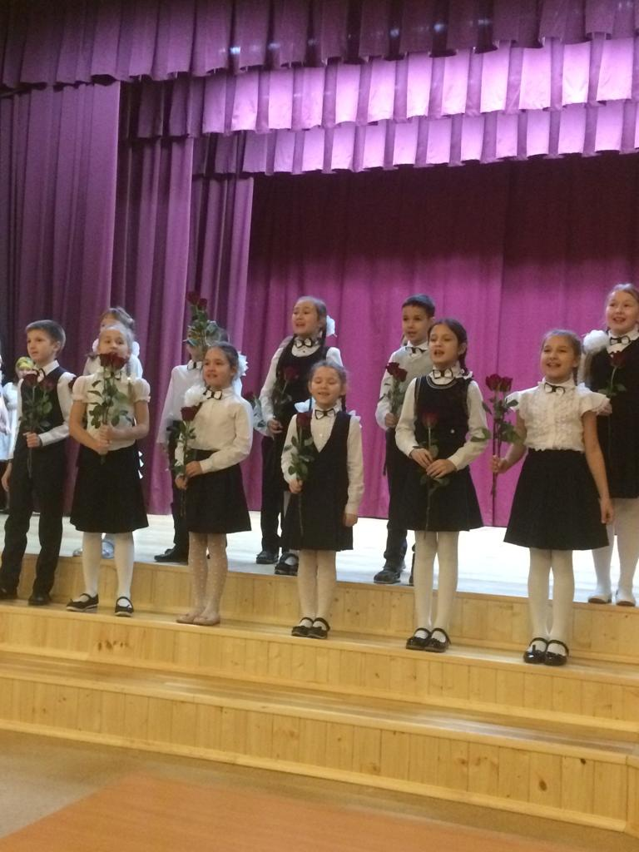  Кадерле әниләребез! Сезне Бәйрәм белән тәбрик итәбез. Сезгә озын гомер, бәхет, сәламәтлек телибез. Тормышларыгыз матур, йөзләрегез көләч булсын, шатлык - куанычлар юлдаш булсын сезгә!  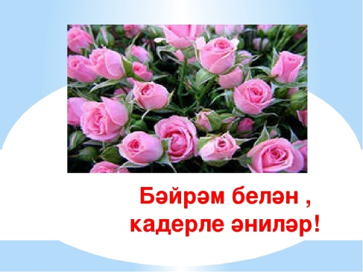  Литературный вечер  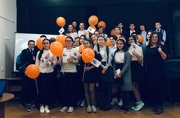  В конце ноября в нашей гимназии представители ПАО "Таттелеком" провели литературный вечер по творчеству Л.Н. Толстого. Они познакомили ребят с творчеством и произведениями писателя, провели блиц-игру. В конце ученики-активисты были отмечены призами. Эта встреча надолго запомниться детям  *****  Победа в настольном теннисе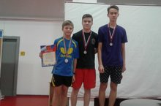  Команда 20 гимназии в районном этапе соревнований по настольному теннису среди юношей в зачет Спартакиады учащихся общеобразова-тельных учреждений Советского района г.Казани была награждена дипломом 2 степени.  Учителя Рустем Ханифович и Роза Рашитовна. Поздравляем! | "Сөмбелә" бәйгесенең  район туры  "Сөмбелә" - татар халкының милли бәйрәме. Аны мәктәпләрдә генә түгел район күләмендә дә бик зурлап үткәрәләр. Быел мәктәп туры җиңүчесе, 5 нче сыйныф укучысы - Кәбирова Азалия район этабында катнашып, матур гына чыгыш ясады һәм "Иң зыялы кыз" номинациясендә җиңү яулады.  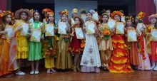  *****  Юнармия сафларына кабул итү  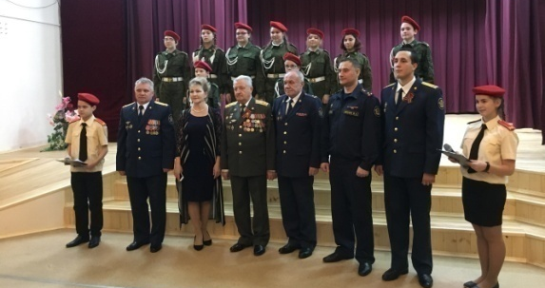  30 нчы октябрь көнне укучыларыбызны "Яшьармия - Юнармия" сафларына кабул иттек. Укучыларыбыз тәртипле булырга, яхшы укырга, туган илне яратырга һәм сәламәт яшәү рәвешен үтәргә сүз бирделәр. Бу чарада полковник Шишкин С.И., подполковник Архипов Л. В., полковник Сычугов Ю.Г. һәм полковник Минин В.А, әти-әниләр дә катнашты. |  |  | "Оҗмах балалары"  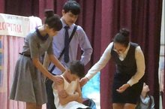 Бүген 6 нчы А сыйныфы укучылары башлангыч сыйныф укучыларына Мәдинә Маликованың "Оҗмах балалары" әсәре буенча сәхнәләштерелгән спектакль куйдылар. Режиссеры - Гөлназ Шамил кызы Галеева. 6 а сыйныфы куйган спектакль “Сәйяр" республика бәйгесендә 3 нче дәрәҗәле дипломга лаек булды. Укучылар искиткеч итеп уйнадылар, балалар тын да алмый карап утырдылар. Спектакль тирән мәгънәгә ия иде шул.  *****  Тамчы - шоу  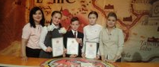  Укучыларыбыз "Яңа гасыр" телеканалының "Тамчы-шоу" тапшыруында катнашып, уен-кораллары буенча үзләренең белемнәрен күрсәтеп, җиңү яуладылар! Җитәкчеләре-Гөлназ Шамил кызы!Чын күңелдән котлыйбыз!
 | “Алиш варислары”на  кабул итү  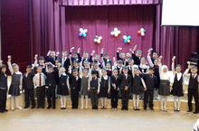  Бүген, 1 нче сыйныф укучыларын, гимназиянең "Алиш варислары" сафларына кабул итү чарасы узды. Укучыларыбыз тәртипле булырга, яхшы укырга, әти-әниләрне, укытучыларны тыңларга сүз бирделәр, җыр-биюләр башкардылар. Аларны котлап 10 нчы сыйныф укучылары күкрәк билгеләре, ә директор урынбасары Мәрьям Хасситулла кызы Грамоталар бүләк итте.  *****  Әни, Әнкәй, Әнием!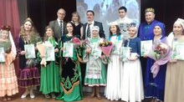  Күптән түгел, Дәрвишләр бистәсендә районкүләм "Әни, Әнкәй, Әнием" конкурсы узды. 7 нче Б сыйныфы укучысы Сергеев Арсенийның әнисе Елизаветта Николай кызы бу бәйгедә катнашып бик матур чыгыш ясады. Ул үзе, яраткан шөгыле турында матур итеп сөйләде, Арсений белән "Бишек җыр"ын башкарды һәм башка осталыкларын күрсәтте. Жюри әгъзалары тарафыннан югары бәя алып, 1 нче урынга лаек дип табылды! Без Елизаветта Николай кызы Сергееваны һәм улы Арсенийны бу җиңүләре белән котлыйбыз! |  |  | Секреты дружного класса  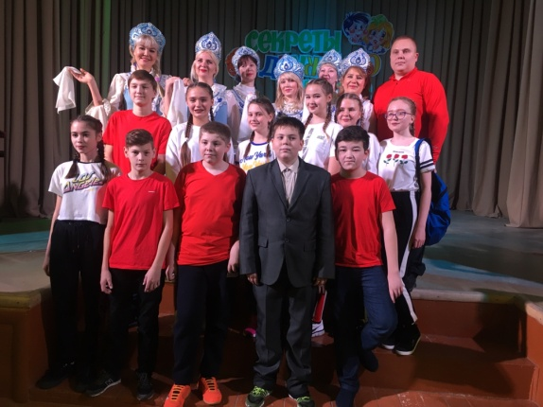  Ученики 7 б класса и родительский комитет на конкурсе "Секрет дружного класса" раскрыли свои секреты дружного класса и заняли 1 место! Теперь их ждет Зональный этап! Поздравляем их и желаем дальнейших побед!  *****  Наши достижения!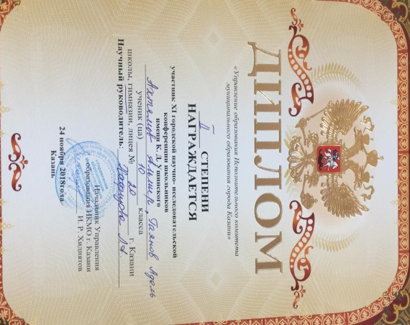  Ученики 10 класса Ахтямов Альмир и Гаянов Адель участвовали в XI городской научно-исследовательской конференции школьников имени К.Д. Ушинского и были награждены Дипломом 2 степени! Научный руководитель - Хафизова Лилия Абдуллазяновна.
Илһамлы каләм
Әнием гөле  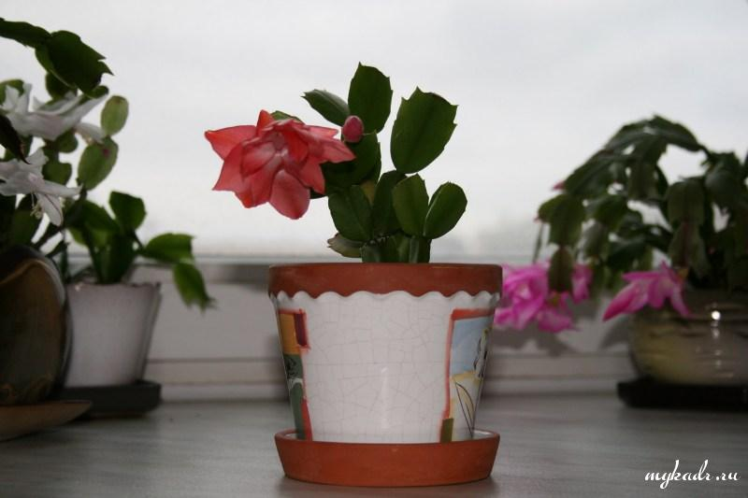  Гөлләр ярата әнием,  Сулар сибеп үстерә.  Өебезне нурга күмә,  Иртән битемнән үбә.  Лилия чәчәге кебек  Минем әни үзе дә.  Аның йомшак, җылы кулы  Назлап, сыйпап үстерә.  Гөлләре дә аны һәрчак  Безнең кебек ярата.  Назлап, яратып торганга  Һәрвакыт чәчәк ата.  5 нче А сыйныфы укучысы  Измайлов Раил, татар теле һәм әдәбияты укытучысы Фәхретдинова  Гөлшат Мөхәммәт кызы  Әнием  Ләйсән яңгыр шикелле  Әнием матур, акыллы!  Яратам мин Әнине!  Салкын булса җылыты,  Эссе булса суыта  Әниемнең куллары!  Әниебезне саклар өчен  Үсә кыз һәм уллары!  5 нче А сыйныфы укучысы  Садыков Алмаз,  татар теле һәм әдәбияты укытучысы  Фәхретдинова Гөлшат Мөхәммәт кызы |  |  | Әнием  Иң яраткан әнием минем,  Котлап шушы бәйрәм көнендә  Теләкләрнең телим изгеләрен  Җитәрлеген синең гомергә.  Гел яшь булып кал син шулай,  Йөзләреңнең нуры сүнмәсен.  Күңелеңдә булган яшәү дәрте  Дөрләп янсын, һич тә сүнмәсен.  Сәламәтлек сине ташламасын,  Уңыш һәрчак җәйсен кочагын.  Бәхет, шатлык сиңа юлдаш булсын,  Һич сүнмәсен гаилә учагы.  9 нчы А сыйныфы укучысы  Бакеева Рәмилә  татар теле һәм әдәбияты укытучысы  Фәхретдинова Гөлшат Мөхәммәт кызы  Әнием  Дөньяда иң якын кешем  Ул бит минем әнием.  Тормышымны кояш кебек  Балкытучым ул минем.  Җырларга да, биергә дә,  Чигәргә дә ярата.  Эшләгән эшләре белән  Бар кешене карата.  Тәмле-тәмле ашлар белән  Барыбызны сыйлый ул.  Матур бәйрәмнәр уздырып,  Өебезне бизи ул.  Әниемне бик яратам,  Телим тик шатлык кына.  Әниемнән үрнәк алып  Яшим шатланып кына.  11 нче сыйныф укучыс  Гобәйдуллина Ландыш,  татар теле һәм әдәбияты укытучысы  Фәхретдинова Гөлшат Мөхәммәт кызы | Татар кызы  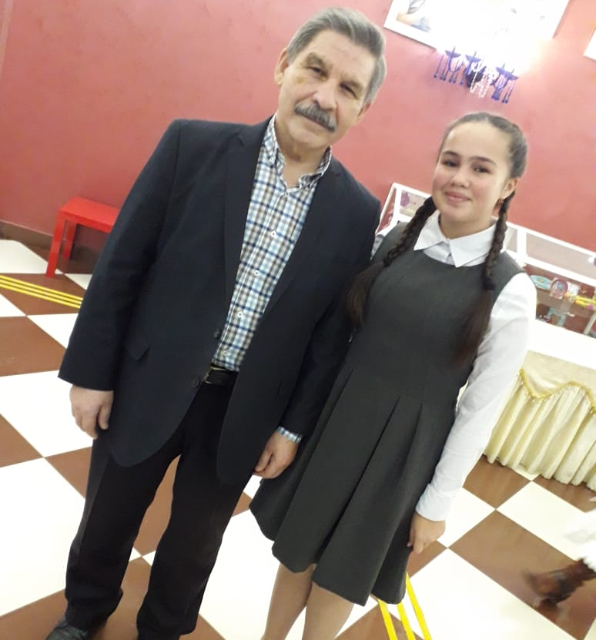  Озын куе чәчләремне  Матурлап очтан үрәм  Татарча уйлыйм,сөйләшәм  Үз милләтемне сөям.    Итәгатьле, мәрхәмәтле  Тырыш татар кызлары.  Күз явын алырдай чибәр,  Мөләем буй сыннары.  Әби-бабалардан калган  Телебезне саклыймын.  "Мин татарча сөйләшәм"-диеп  Һәрчак алга атлыймын.  Горурланып яшимен мин  Татар булуым белән.  Елмаеп, һәрбер кешегә  "Мин татар кызы "-диям.  Озын толымнарымны мин  Ике якка үрәмен  Туган телем-җанга якын.  Шунысын яхшы беләмен.  6 нчы А сыйныфы укучысы  Сәгъдиева Язилә
Мечты  Звёзды светят в тумане ночном.  Мечты б светились так же…  Мне б сбытой той, всего одной,  Любви не надо даже.  Сквозь дождь и гром,  А я бегу, к мечте своей заветной.  «Беги к мечте, давай! Бегом!  И жизнью ты живи большой!»  Ученица 6 б класса  Грошева Милана  Учитель русского языка и литературы  Хафизова Лилия Каримовна  «Россия, устремлённая в будущее»  Жанр: фантастический рассказ.  *****  - Ваня, пора.  - Понял. Начинаю обратный отчет: десять, девять, восемь .... это так волнительно...четыре, три. два, один...ПУСК!  Запущен процесс пробуждения.  Голос операционной системы:  В две тысячи тридцатом году, шестьдесят лет назад вы стали добровольцами криогенной заморозки. Поздравляем! Вам удалось дожить до две тысячи девяностого года, не постарев ни на минуту. Современный мир очень изменился. Он не такой, каким вы знали его раньше. Для того, чтобы вам было проще приспособиться и адаптироваться, наша компания подобрала вам «семью», в которой вы будете жить год. При подборе мы учитывали ваши пожелания, которые вы записали на бланках регистрации. С левой стороны от себя вы найдете 5D диск, в котором хранится информация о важнейших событиях мира за все прошедшее время.  По лицам очнувшихся пробежало недоумение. |  |  | - Неужели в мире произошло так мало важных событий, что они могут уместиться на этом круглом, диаметром в три миллиметра, маленьком диске?  - Этот диск вмещает в себя триста шестьдесят терабайтов данных, к тому же, он выдерживает очень высокую температуру. Вплоть до тысячи градусов, - ответил главный врач Степаненко. - Вам предстоит много всего узнать, а на это понадобится время. Теперь, чтобы ваше тело в полной мере пришло в тонус, в ваш кровоток введут микрочастицы, наполненные кислородом. Попрошу вас встать в очередь.  *****  - Привет. Я полностью автономный робот, заменяющий живого сотрудника. Назовите себя. Из какого вы корпуса?  - Привет. Я Аррр- туур, - удивленно пробормотал он.-Ибрагимов Артур из корпуса девять у левого крыла.  - А, Артур, очень приятно. Вас поселили к семье, проживающей в Казани. Теперь отправляйтесь на станцию и садитесь в Hyperloop до Казани.  -Извините, но куда, говорите, мне садиться?  - Я все время забываю, что вы только очнулись от криогенного сна. Hyperloop- это местный вид транспорта, движущийся по закрытым вакуумным трубам.  -Хорошо, спасибо.  *****  С момента пробуждения я увидел лишь одну сотую часть мира. | <…> - Извините, вы Артур Ибрагимов?  -Да, это я. А вы, наверное, «семья»?  - Все верно. Как вы себя чувствуете после шестидесятилетнего сна?  - Всё Отлично. Думаю, я выспался на несколько лет вперед.  Я хотел обратиться к ним, но вдруг, осознал, что не знаю, как их зовут.  - Как мне обращаться к вам?- осведомился я.  - Виноваты. Мы сёстры Саляховы. В ближайший год вы будете жить у нас.  - Очень приятно! Не сочтите мой вопрос грубым, но где "бедующее"?  -Как где? Так вот оно. - Со смехом ответила Залида. - Поднимите голову...  И тут я обомлел. Над нами расположился целый город с многоэтажным зданиями, автотрассами....  -Но как? Как такое возможно? -кое-как вымолвил я- Почему все это не построили здесь? На этом месте?  - Мы чтим наше прошлое. Вот и все, - ответила Зульфия.  - Я уверен, что у вас еще много вопросов, однако, давай мы ответим на них дома.  Ученица 10 класса  Нигметзянова Лилия  Учитель русского языка и литературы  Хафизова Лилия Каримовна  Баш мөхәррир: Р.М.Арсланова  Редколлегия:  Агадуллина А.Р.;  Мәктәп үзидарәсе.  Укучыларның фәнни оешмасы.  Гамәлгә куелды  30 ноябрь , 2018 ел сәг. 16.00,  тираж 200 данә

